重庆市2022年初中毕业生学业水平
暨普通高中招生考试
道德与法治试题（A卷）
(开卷 本卷共两个大题，满分50分，与历史学科共用90分钟)
注意事项：
1.试题的答案书写在答题卡上，不得在试卷上直接作答。
2.作答前认真阅读答题卡上的注意事项。
3.考试结束，由监考人员将试题和答题卡一并收回。
一、选择题（本大题共10小题，每小题2分，共20分。下列各题的备选答案中，只有一项是最符合题意的，请选出。）
1. 一老人在乘坐公交车时突发心脏病，危急时刻，公交司机果断改变固定行车路线，乘客们也尽自己所能帮忙，老人被及时送进医院救治，情况转危为安。事后，老人的家人通过媒体对公交司机和乘客们表示了衷心感谢。下列最符合此则新闻主题的是（ ）
A. 文明祥和，与人为善
B. 坚守路线，践行诚信
C. 相互尊重，消除隔阂
D. 呵护健康，一视同仁
“双减”政策推出以来，社会关注度极高。今年的政府工作报告强调，继续做好义务教育阶段减负工作。阅读材料，完成下面小题。
某市研制印发了义务教育阶段学科作业设计与实施指导意见，切实推进减轻学生过重作业负担。有关部门重拳出击，进一步规范校外培训行为，减轻学生校外培训负担。各校因地制宜创新课后服务模式，开设艺术、体育、科技等社团，操场上、图书馆里的学生多了起来。但仍有家长对家庭教育的重要性认识不够，孩子回家后无所事事……
2. 继续做好义务教育阶段减负工作，将（ ）
A. 进一步减少中小学生校内作业，减少学习中挫折
B. 增强家长对子女教育的重视，替孩子做好人生规划
C. 促进学校不断丰富课后服务内容，提升学生综合素养
D. 取消校外培训，避免物质攀比，丰富学生的精神世界
3. 继续做好义务教育阶段减负工作（ ）
①体现了全社会共同给予未成年人特殊关爱
②源自于学生缺乏自我控制能力，易受不法侵害
③要求学生自觉履行受教育义务，完成学习任务
④需要家长更新教育观念，落实好家庭保护职责
A. ①②③
B. ①②④
C. ①③④
D. ②③④
4. 回望百年，青春向党。每一次搏击风浪的天空下，都激荡着青春的旋律；每一个勇毅前行的足迹中，都饱含着奋斗的艰辛。对下列漫画解读正确的是（ ）
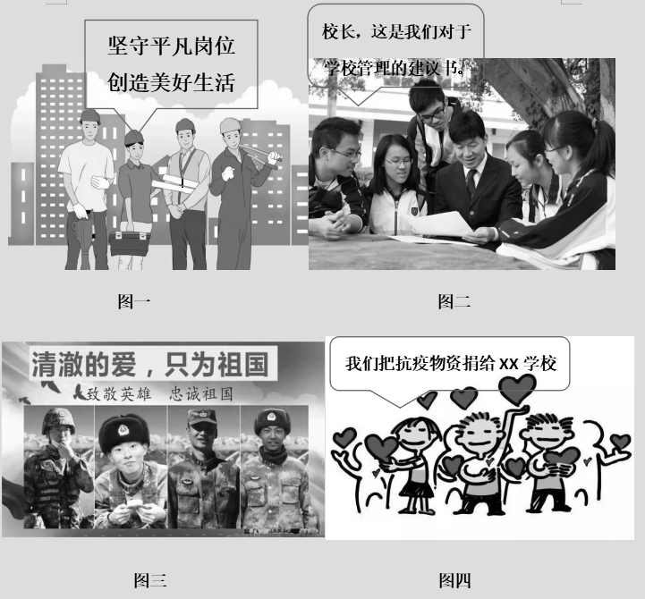
A. 图一中的青年爱岗敬业，既行使了权利又履行了义务
B. 图二中的青年给校长提建议，行使了公民的监督权
C. 图三中的青年保家卫国，行使了依法服兵役的权利
D. 图四中的青年捐赠抗疫物资，行使了物质帮助权
5. 今年修订后实施的职业教育法让职业教育发展迎来明媚春天。该法依据宪法制定，明确职业教育和普通教育具有同等地位，要求用人单位不得设置妨碍职校生就业的报考、录用条件，事业单位公开招聘中有职业技能等级要求的岗位，可以适当降低学历要求……对此理解正确的是（ ）
①明确职业教育和普通教育的同等地位能消除两种教育的差异
②禁正设置就业报考门槛，职校生的人权进一步得到法治保障
③职业教育法依据宪法制定，彰显宪法精神，两者法律效力相同
④适当降低对职校生的学历要求不违背法律面前人人平等的原则
A. ①③
B. ①④
C. ②③
D. ②④
6. 下边是某校“与法同行 健康成长”法治教育活动方案，其中存在错误需要修改的板块是（ ）
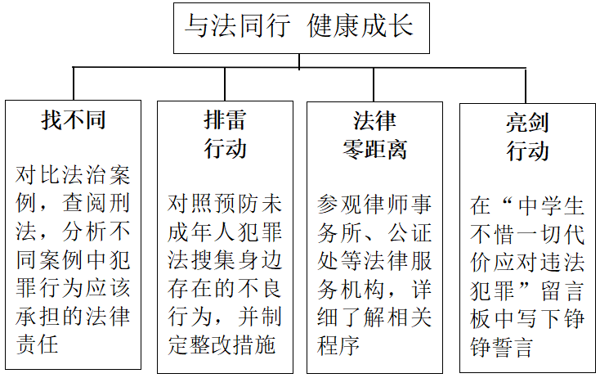
A. 找不同
B. 排雷行动
C. 法律零距离
D 亮剑行动
7. 对以下材料解读正确的是（ ）
①食为政首，谷为民命。习近平总书记指出：“保障好初级产品供给是一个重大战略性问题，中国人的饭碗任何时候都要牢牢端在自己手中，饭碗主要装中国粮。”——保障粮食安全就是维护国家和人民的利益
②习近平总书记在庆祝中国共产党成立100周年大会上的讲话指出：“坚持党指挥枪，建设自己的人民军队，是党在血与火的斗争中颠扑不破的真理。”——必须坚持党对人民军队的绝对领导
③2022年5月8日，备受关注的香港特别行政区第六任行政长官选举顺利举行，李家超高票当选。事实充分证明新选制是符合“一国两制”原则、符合香港实际的好制度——香港高度自治是新选制成功实践的前提和基础
④监察法实施条例规定，监察机关对涉嫌职务犯罪的人员，经调查认为犯罪事实清楚，证据确实、充分，需要追究刑事责任的，依法移送人民检察院审查起诉——在办理职务犯罪案件时，监察机关与检察机关要互相配合
A. ①②③
B. ①②④
C. ①③④
D. ②③④
8. 下表系“西电东送”“东数西算”工程简介
工 程 | 重要原因 | 主要做法
西电东送 | 西部能源资源丰富，东部能源资源紧张 | 把西部丰富的煤炭、水能资源等转化成电力资源，输送到电力紧缺的东部沿海地区
东数西算 | 西部能源资源丰富，东部能源资源紧张 | 通过构建数据中心等新型算力网络体系，将东部算力需求有序引导到西部，让西部算力资源更充分地支撑东部数据运算
下列关于表格中两项工程的做法可能产生的影响推导正确的是（ ）
A. 带动相关产业向西转移→促进东西部同步富裕
B. 推动东西部资源合理配置→促进区域协调发展
C. 大肆开发西部能源资源→促进西部地区高质量发展
D. 减轻东部能源资源压力→促进西部民族地区优先发展
9. 每个防空洞，都有自己的故事。战火年代，防空河是避风的港湾，见证了重庆人民不屈不挠、“愈炸愈强”的抗争精神。近年来，重庆实施“山城洞天”人防工程服务民生专项行动，从历史、文化、生活三个维度对防空洞展开“一洞一策”提档升级。实施“山城洞天”专项行动，有利于（ ）
①对抗战革命文化遗产进行创造性转化和创新性发展
②弘场以改革创新为核心的民族精神，凝聚精神力量
③利用好红色资源、发扬好红色传统、传承好红色基因
④挖掘防空洞的文化价值，坚定文化自信，助力重庆发展
A. ①②③
B. ①②④
C. ①③④
D. ②③④
10. 2021年，是中国加入世界贸易组织（WT0）20周年。中国入世以来，以开放姿态与大国担当为全球领航，巨大成就深刻影响了世界。当前，百年变局和世纪疫情交织，但中国扩大高水平开放决心不会变，同世界分享发展机遇的决心不会变。这说明中国（ ）
①在谋求自身发展的同时与世界各国共享发展机遇
②做全球发展的贡献者，推动构建人类命运共同体
③引领作用突显，领导全球经济一同稳步向前发展
④积极作为，日益成为世界经济发展的引擎与稳定器
A. ①②③
B. ①②④
C ①③④
D. ②③④
二、非选择题（本大题共4小题，其中11题4分，12题10分，13题6分，14题10分，共30分。）
11. 陪伴是最长情的告白，劳动是一切幸福的源泉。快乐劳动，幸福成长。以下是某家庭的周末亲子时光。请你阅读他们的故事，并回答问题。
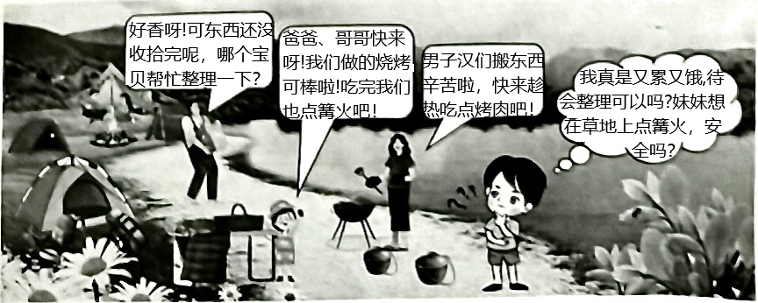
如果你是哥哥，接下来你打算怎样安排？请运用亲情、责任的相关知识，完成故事续写并说明理由。
12. 数字经济时代，更需规范自由，强化个人信息保护，依法建设数字社会、智慧城市。请阅读下列材料，运用相关法律知识回答问题。
【凡人微光】
郭某购买动物世界年卡后按要求留存个人信息并录入指纹和拍照。一段时间后，动物世界将年卡入园方式由指纹识别调整为人险识别，并通知郭某进行人脸激活。郭某认为人脸信息属于高度敏感个人隐私，不同意使用并要求园方退卡，协商无果后将园方告上法庭。法院经过一审、二审后作出终审判决：动物世界将指纹识别入园变更为人脸识别入园构成违约，须删除郭某的面部特征信息和指纹识别信息，并赔偿其合同利益损失及交通费。对此央视新闻评论：虽然这是针对个案当事人作出的认定，但对于同类行为会有一定规范和司法指引效果：对于有意图收集非必要个人信息的机构，也是一种警示。
【多元共治】
面对数字经济背景下个人信息安全出现的新情况、新问题，我国积极推进完善多元共治新格局。
立法方面，2021年1月1日实施的民法典在人格权编规定了生物识别信息受法津保护；2021年11月1日实施的个人信息保护法确定了敏感个人信息的特殊处理规则，明确处理生物识别信息应取得个人的单独同意。此外，不少地方纷纷出台新规保护个人生物识别信息。
司法方面，2021年7月28日，最高人民法院发布规范人脸识别技术的司法解释，强化人脸信息的司法保护；同年8月，最高人民检察院下发通知，明确各级检察机关在履行公益诉讼检察职责时对生物识别等敏感个人息加以严格保护。
同时，多地相关部门大力宣传民法典、个人信意保护法等相关法律法规，严管人脸识别，遏制信息滥用。
（1）从“崇尚法治精神”角度，简要论证郭某成功维权的个人价值与社会价值。
（2）请运用所学知识，对“多元共治”进行点评。
13. 人民民主是社会主义生命。全过程人民民主不仅有完整的制度程序，而且有完整的参与实践，在中华大地展示出勃勃生机和强大生命力。阅读材料，回答问题。
赞堂，藏语意为赞普（藏王）的属地，已在雅鲁藏布江中段坐落千年。近年来，赞堂社区不断发挥基层民主优势，升级社区治理，破解发展难题，让群众的日子越过越有滋味。
说起现在的新生活，社区居民纷纷赞叹：“还是大家眼睛亮，会选人”。有事大家商量着办，社区里已形成办事听取各方意见，再由党总支提议、党总支和居委会商议、党员大会审议、居民全体大会决议的机制。事后还要公开项目执行情况和实施结果，让群众明明白白，踏踏实实。经居民大会决议，赞堂社区于2021年7月领布了一份长达29页的新自治公约，里面的加分项和减分项十分明确，自治公约不仅充分调动了居民的生产生活积极性，而且使大家的消防意识、环保意识和文明水平都提高了。如今，赞堂社区居民心往一处想，劲往一处使，社区发展肯定会越来越好。
请结合材料，运用所学民主与政治制度知识，分析赞堂社区是如何让群众的日子越过越有滋味的。
14. 为在2030年前实现碳达峰、2060年前实现碳中和，中国将破立并举、稳扎稳打，在推进新能源可靠替代过程中逐步有序减少传统能源。拘建地球生命共同体，我们在行动！某学习小组对新能源汽车发展现状进行了调查。请你结合下列调查内容，运用所学国情国策知识，完善调查报告。
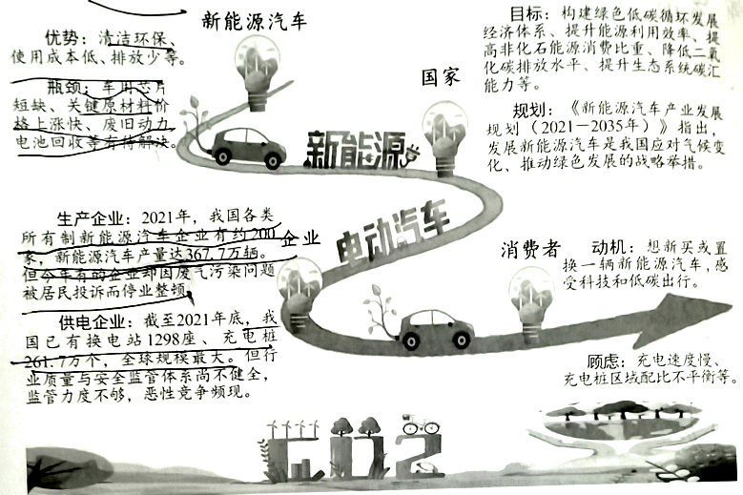
关于新能源汽车发展的调查报告
一、调查目的（略）
二、调查方法（略）
三、调查结果与分析（请你完善此部分内容）
（一）发展优势
（请从不同角度进行分析）
（二）发展建议
（请指出新能源电动汽车发展面临的困境，并提出针对性建议）
……
要求：观点明确、逻辑清晰、学科术语使用规范、文字简洁。

